C 程序设计题 2

一、要求说明：
1. 在考生文件夹的 Paper/CD2 子文件夹中，已有 CD2.c 文件
2. 该程序中标有
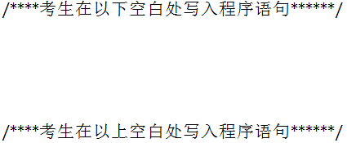
部分为考试需要程序设计部分的标志。
考生需根据程序的功能设计编写程序，并调试运行程序；
3. 单击“回答”按钮后进行程序设计；

二、注意事项：
1. 在设计时，不得删除设计部分标志；
2. 不得对设计部分标志以外的程序内容进行加行、减行、加句、减句。

三、程序功能：
编制函数f，函数原型为double f(double*,double,int), 用于计算下列代数表达式的值。
函数main提供了一个测试用例，计算在x=1.5 时一元九次代数多项式的值。

